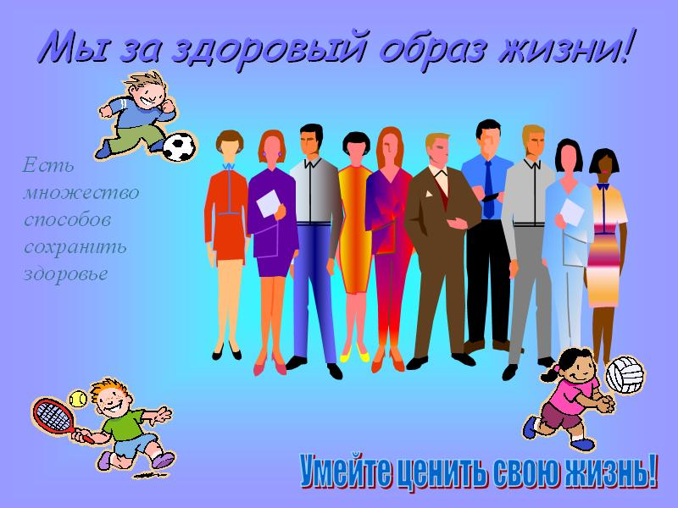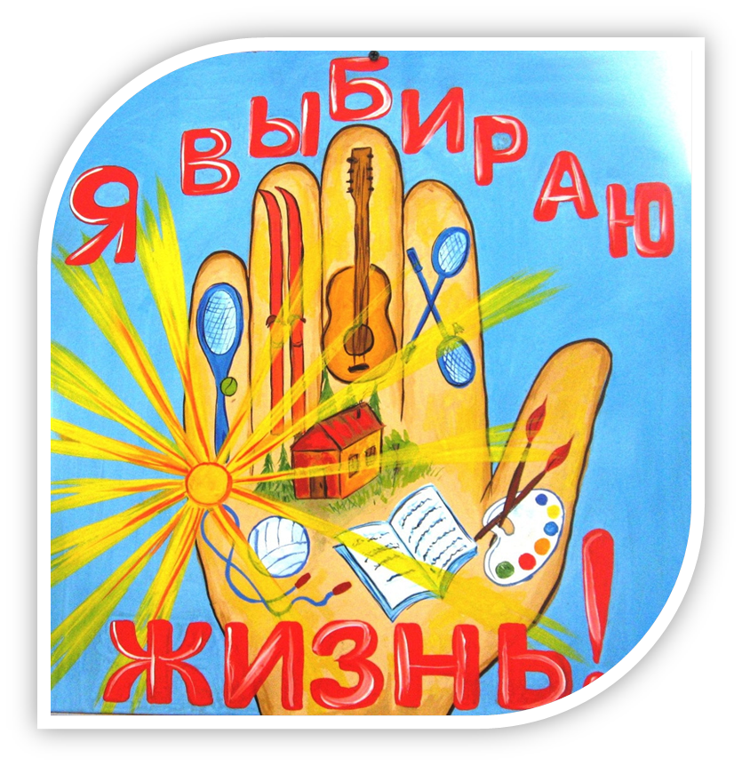

МБОУ «Фатневская СОШ им. Героя Советского Союза С. М. Сидоркова»

**Здоровый я –**

**здоровая**

**страна!**

***Есть***

***множество***

***способов***

***сохранить***

***здоровье***

**Я выбираю жизнь!**